**Муниципальное бюджетное дошкольное образовательное учреждение**

**муниципального образования**

**«город Бугуруслан» «Детский сад №4»**

**(МБДОУ «Детский сад №4»)**

ПАМЯТКА

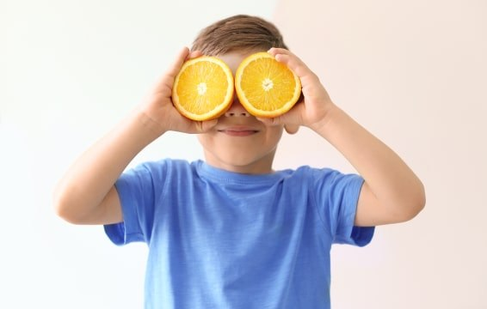

Каждый грамотный врач подтвердит, что объём полезных веществ, которые нужны ребёнку зимой и летом, несколько отличается. Летом больше питательных компонентов организм получает из рациона. В период межсезонья можно дополнительно принимать аптечные комплексы. Но в точности определить, какие нужны витамины детям летом и зимой, может только педиатр.

**Какие витамины нужны детям летом?**

Родителям категорически не рекомендуется давать ребёнку витамины исходя из своего личного видения ситуации. Действие может привести к необратимым последствиям:

* заболеваниям желудочно-кишечного тракта;
* снижению иммунной способности организма на фоне гипервитаминоза;
* непереносимости определённого компонента или целого продукта, содержащего его.

Чтобы насытить организм витаминами, детям летом дают аскорбиновую кислоту. Безобидным этот препарат назвать нельзя, поскольку он обладает свойством разъедать слизистый покров. В несформировавшемся детском организме он вызывает проблемы с состоянием крови, гастрит, колит.

Правильная тактика – посещение специалиста. При назначении элементов определённого вида врач ориентируется на несколько факторов. Учитывает возраст, наличие сопутствующих заболеваний, вес, особенности протекания родов, общее состояние здоровья.

Ориентируясь на то, какие нужны витамины детям летом, назначают приём витамина А, В (всю линию), D (для профилактики рахита), Е (токоферол). Они отвечают за полноценное развитие нервной, пищеварительной, костно-мышечной системы. Помогают в интеллектуальном и физическом развитии. Только половина перечисленных элементов регулярно присутствует в детском питании. Поэтому врач непременно уточнит качество рациона и частоту приёма пищи.

**Какие витамины дети получают с питанием, а какие нужно принимать дополнительно?**

С питанием можно получить элементы В, С, микроэлементы, но во многих продуктах половину запаса не удаётся сохранить из-за пищевой обработки.

Вместе с рационом организм получает мало В4. Вещество содержится в говяжьей печени, яйцах, сардинах, лососе. Поэтому целесообразно принимать этот элемент отдельно. Недостаточность В4 приводит к следующим нарушениям:

* расстройству нервной системы;
* ухудшению состояния кожи, изменению остроты зрения;
* неполноценности интеллектуального развития;
* ухудшению деятельности пищеварительной системы.

Из числа необходимых витаминов и минералов детям летом отдельно нужно давать йод: он содержится в жирных сортах рыбы, что доступно для приобретения не всем. В то время как детский организм испытывает высокую потребность в этом элементе – минерал помогает развивать память и мышление.

Комплексы витаминов ВитаМишки содержат сбалансированное сочетание полезных веществ. Принимать препараты нужно по рекомендации педиатра – он учтёт все необходимые критерии.

*Подготовила*

*Старший воспитатель*

*Газизова Е.А.*